かとりサポートセンターへ
研修を兼ねた見学に行きました！

5月11日に香取市にて生活困窮者自立支援業務の相談所を運営している『かとりサポートセンター』へ訪問し、研修を兼ねた見学に行ってきました。

＜かとりサポートセンター内の様子＞
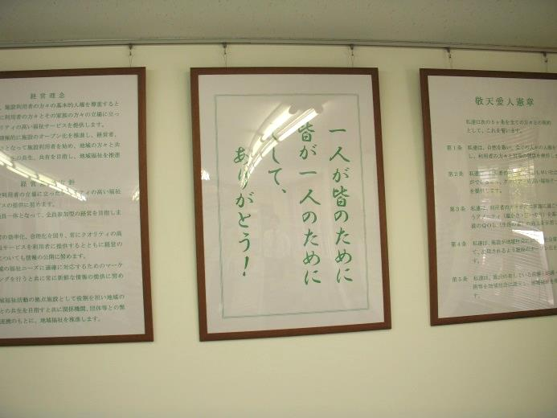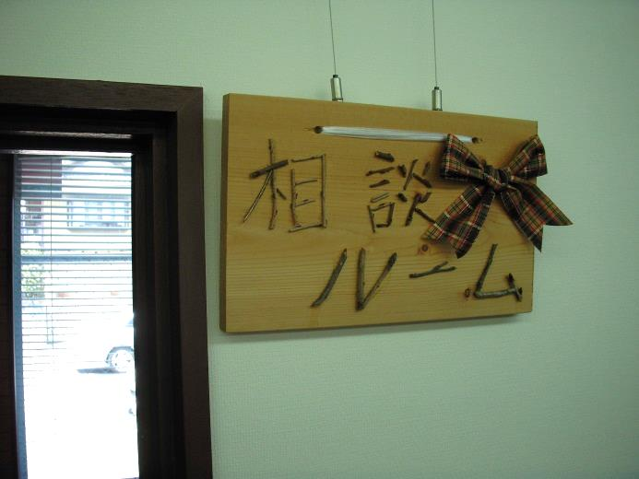
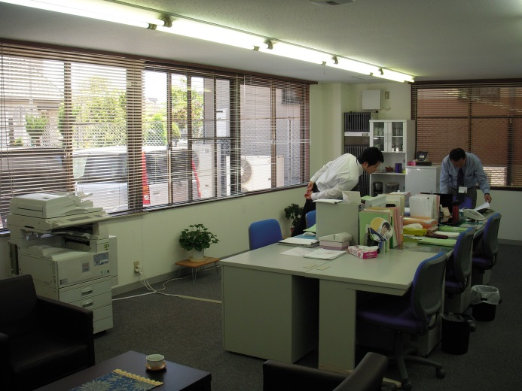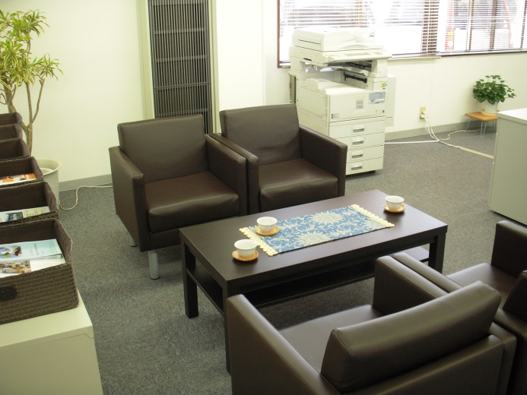
香取市においてモデル事業としてすでに実績のあるかとりサポートセンターさんにて様々なお話を伺うことが出来、大変参考になりました。隣の市ということもあり、今後も継続的に連携させていただければと考えております。かとりサポートセンターのスタッフの方々、お忙しいところお時間を作って頂き本当にありがとうございました。

